PROFESSOR(ES): Geovane R. Theisen e Heidimar F. Machado
E-MAIL: geovane-rtheisen@educar.rs.gov.br e heidimar-fmachado@educar.rs.gov.br
ÁREA: Ciências da Natureza Disciplina: Impactos Tecnológicos na Saúde
ANO: 2º ATIVIDADE IV REFERENTE AO MÊS/PERÍODO DE: 01 a 30 de SETEMBRO/2021
TURMAS: A, B, C, D, E, F, G e N
NOME DO ALUNO: ___________________________________________ TURMA: _________

ORIENTAÇÃO: após a leitura do texto responder as questões de reflexão.

PRIMEIRA QUINZENA

Ansiedade – Quem sou?
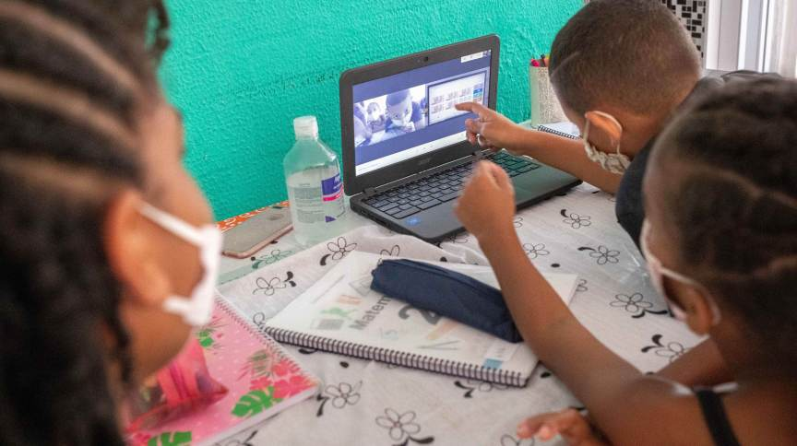
Com escolas fechadas e ensino remoto, crianças e adolescentes se sentiram mais deprimidos
Foto: Daniel Teixeira/Estadão Conteúdo - 31/03/2021

Em primeiro lugar é preciso definir o que é “Ansiedade”. De acordo com o aspecto técnico, devemos entender ansiedade como um fenômeno que ora nos beneficia ora nos prejudica, dependendo das circunstâncias ou intensidade, podendo tornar-se patológica, isto é, prejudicial ao nosso funcionamento psíquico (mental) e somático (corporal).
Levando-se em conta a ansiedade estimula o indivíduo a entrar em ação, porém, em excesso, faz exatamente o contrário, impedindo reações.
Os transtornos de ansiedade são doenças relacionadas ao funcionamento do corpo e às experiências de vida.
Pode-se sentir ansioso a maior parte do tempo sem nenhuma razão aparente; pode-se ter ansiedade às vezes, mas tão intensamente que a pessoa se sentirá imobilizada. A sensação de ansiedade pode ser tão desconfortável que, para evitá-la, as pessoas deixam de fazer coisas simples (como usar o elevador) por causa do desconforto que sentem.
Os transtornos da ansiedade têm sintomas muito mais intensos do que aquela ansiedade normal do dia a dia. Eles aparecem como:

(a) preocupações, tensões ou medos exagerados (a pessoa não consegue relaxar); (b) sensação contínua de que um desastre ou algo muito ruim vai acontecer; (c) preocupações exageradas com saúde, dinheiro, família ou trabalho; (d) medo extremo de algum objeto ou situação em particular; (e)medo exagerado de ser humilhado publicamente;
(f) falta de controle sobre os pensamentos, imagens ou atitudes, que se repetem independentemente da vontade; (g) pavor depois de uma situação muito difícil.
Tais situações carecem de um acompanhamento de uma equipe multidisciplinar em saúde para o mais breve restabelecimento, tratamento e recuperação do indivíduo.

Ansiedade VS Pandemia

Durante a pandemia de Covid-19, a depressão e a ansiedade na juventude dobraram em comparação aos níveis pré-pandêmicos, de acordo com uma pesquisa. Um em cada 4 adolescentes em todo o mundo está “experimentando sintomas de depressão clinicamente elevados, enquanto 1 em cada 5 jovens está experimentando sintomas de ansiedade clinicamente elevados.”
“Os resultados desta análise sugerem que a pandemia provavelmente instigou uma crise global de saúde mental na juventude”, disse a autora do estudo Sheri Madigan, professora associada de psicologia clínica e cadeira de pesquisa canadense em determinantes do desenvolvimento infantil na Universidade de Calgary.
Com o passar dos meses, esses impactos negativos sobre os jovens só pioraram, concluiu o estudo. Isso surpreendeu Madigan, que disse pensar que “eles seriam mais resistentes e maleáveis aos desafios da pandemia”.
Os impactos na saúde mental podem ser devido ao isolamento social persistente, marcos perdidos, problemas financeiros e familiares, além de interrupções escolares prolongadas, de acordo com a análise. Outros estudos acompanhando crianças por um longo período de tempo devem ser conduzidos, observou o estudo, para monitorar os efeitos contínuos.

Perturbação e Quebra da Rotina
A saúde mental dos jovens já estava em declínio antes da pandemia. Mais de 1 em cada 3 alunos do ensino médio nos EUA já haviam dito ter sentimentos persistentes de tristeza ou desesperança em 2019, um aumento de 40% em relação a 2009, de acordo com os Centros de Controle e Prevenção de Doenças dos Estados Unidos.
A pandemia criou condições que podem ter exacerbado esses sentimentos negativos. Com o fechamento de escolas e o aprendizado remoto, as crianças experimentaram a perda de interações com os colegas, maior isolamento social e menos interação com outros adultos que dão apoio, como professores e treinadores.
Essas mudanças podem ter contribuído para o aumento dos sintomas de depressão, como sentimentos de tristeza, perda de interesse pelas atividades e perda de apetite e sono, de acordo com o estudo.
Além disso, a incerteza geral e as interrupções das rotinas diárias causadas pela pandemia provavelmente aumentaram os sintomas de ansiedade generalizada na juventude, incluindo medo, preocupação incontrolável e hiperexcitação, observou o estudo. A preocupação com a saúde da família e dos amigos com a disseminação da Covid-19 também provavelmente contribuiu para o aumento da ansiedade das crianças, de acordo com a pesquisa.
Fonte: https://bvsms.saude.gov.br/bvs/dicas/224_ansiedade.html

Um estudo realizado Faculdade de Medicina da Universidade de São Paulo (USP) apresentou ansiedade e depressão durante a pandemia com níveis clínicos - ou seja, com necessidade de intervenção de especialistas.
O coordenador da pesquisa, o psiquiatra de crianças e adolescentes Guilherme Polanczyk relata que a pesquisa monitorou a saúde mental de 7 mil crianças e adolescentes de todo o País desde junho do ano passado. Polanczyk salientou que a pandemia é uma situação de estresse que pode levar ao desenvolvimento ou ao agravamento de transtornos mentais em indivíduos suscetíveis. Os efeitos piores são esperados em crianças mais vulneráveis.
Segundo ele, uma em cada seis crianças e adolescentes no mundo são afetadas por algum transtorno mental. No Brasil, dos 69 milhões de pessoas com 0 a 19 anos, há registro de 10,3 milhões de casos de transtornos.
Conforme o psiquiatra, a saúde mental de crianças e adolescentes é altamente negligenciada. "Os casos são silenciosos, e uma parcela ínfima dos casos estão sendo acompanhados e têm acesso a serviços'', disse.
Em todo o mundo a depressão é uma das principais causas de incapacidade entre adolescentes", apontou. "O suicídio é em alguns países a segunda, e em outros, a terceira principal causa de morte entre adolescentes de 15 a 19 anos", completou. De acordo com o médico, o número só aumenta, adquiriu contornos dramáticos e não recebe a atenção devida.
Para lidar com o problema, o médico defende a articulação entre escola, pais e serviços de saúde. Ele disse que devem existir serviços voltados para atender indivíduos dessa faixa etária – hoje escassos – e que deve ser implementado esse tipo de programa também nas escolas.
Além disso, uma relação familiar saudável ajuda a proteger contra o desenvolvimento desses transtornos. Ele observou que, entre adultos com transtornos mentais, 48,4% deles tiveram o início do transtorno até 18 anos. "Estamos falando do futuro da nossa nação", salientou.
Fonte: https://www.camara.leg.br/noticias/774133-uma-a-cada-4-criancas-e-adolescentes-teve-sinais-de-ansiedade-e-depressao-na-pandemia-aponta-estudo/

SEGUNDA QUINZENA

Tecnologias em tempos de Isolamento Social – Alternativas e Implicações

Impulsionado pela pandemia da covid-19 e as medidas de isolamento social, iniciadas em março do ano passado, o uso do celular é o canal favorito dos brasileiros para pagar contas, fazer transferências, contratar crédito e as demais operações bancárias entre outras ações.
No ano passado, pela primeira vez, as transações realizadas no mobile banking - os aplicativos bancários - representaram mais da metade (51%) do total das operações feitas no país, revela a Pesquisa Febraban de Tecnologia Bancária 2021 (ano-base 2020), divulgada no dia 24 de junho no Congresso e Exposição de Tecnologia da Informação das Instituições Financeiras (CIAB) realizada pela Federação Brasileira de Bancos (Febraban) 2021.
O número de transações feitas pelo celular chegou a 52,9 bilhões, ante 37 bilhões no ano anterior. Em todos os canais bancários (celular, internet, maquininhas, agências, caixas eletrônicos, correspondentes bancários e contact centers), o total das operações feitas pelos clientes chegou a 103,5 bilhões, um crescimento de 20% - o maior dos últimos anos do estudo, realizado pela Deloitte.
Por outro lado, na Educação o ensino remoto é um grande desafio atualmente, pois, além das dificuldades tecnológicas, também é necessário garantir a interação com os alunos, mantendo-os atentos, para assegurar a aprendizagem. Mesmo sendo apontada como a principal questão da desigualdade no ensino, a tecnologia pode, sim, ser uma importante aliada dos educadores.
Alguns profissionais da Educação nomeiam esse novo sistema de ensino virtualizado como educação a distância. Mas, para o que podemos chamar no momento de educação remota, que ainda precisa melhorar muito, ainda tem várias características que a distinguem da Educação a Distância. Poderíamos considerar uma espécie de homeschooling? Não, porque o homeschooling é uma proposta de ensino domiciliar que nem sempre requer o uso de recursos digitais. Além disso, a educação remota utiliza considerável mobilidade, podendo ser acessada em vários tipos de dispositivos, em tempo e locais variados e possíveis.
Com o mundo cada vez mais virtualizado, a educação remota é uma proposta muito interessante de ensino digital, mas ainda precisa ser moldada e deve adquirir perfil técnico adequado para o ensino virtual, principalmente quanto aos perfis de aprendizagem dos alunos e ao desenvolvimento do ensino ativo. Mas há um problema é recorrente: muita gente ainda está longe de ter os domínios básicos de tecnologias da informação, principalmente da informática e da internet. Usa a informática muito precariamente por vários motivos, e a internet mais ainda. No geral, para tão somente para se conectar às redes sociais mais populares. Isso proporciona uma falsa sensação de usuários incluídos digitalmente, entre eles muitos jovens do século XXI que deveriam ser considerados nativos digitais.
Fonte:https://educacaopublica.cecierj.edu.br/artigos/21/14/os-desafios-da-educacao-remota-em-tempos-de-isolamento-social

ATIVIDADES

1) O que é ansiedade e quais são os sintomas?

2) Qual é a diferença entre ansiedade e estresse?

3) Onde a atividade física entra nessa história? Ela pode ajudar a aliviar os sintomas de ansiedade?

4) Realize uma pesquisa sobre Sentimentos/Efeitos Colaterais do Distanciamento Social e da Pandemia:

a- Quais danos psicológicos desse confinamento para a população? A piora do estado de saúde mental das pessoas em época de quarentena é real?

b- Como lidar com as frustrações geradas pelo impacto do coronavírus?

c- Quais as estratégias de saúde mental que podem ser usadas com a população economicamente vulnerável, que não tem recursos básicos mínimos para a sua sobrevivência e se preocupam com a falta de alimentos e de insumos básicos?

d- Como ajudar uma pessoa que está com muita ansiedade e nunca realizou tratamento?

